Fluxograma 1 – Participantes envolvidos na pesquisa.
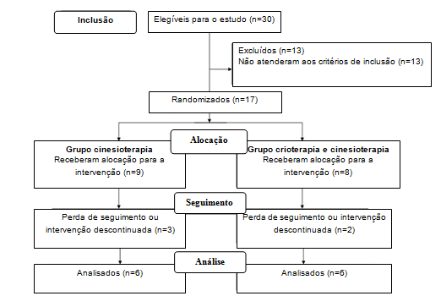
Fonte: Os autores.

Tabela 1 – Perfil dos participantes da pesquisa.
Gênero | N | %
Masculino | 11 | 92%
Feminino | 1 | 8%
Faixa etária
40 a 49 anos | 1 | 8%
50 a 59 anos | 3 | 25%
60 a 69 anos | 5 | 42%
70 a 80 anos | 3 | 25%
Tempo de lesão
6 meses a 1 ano | 1 | 8%
1 a 2 anos | 3 | 25%
acima de 2 anos | 2 | 17%
acima de 5 anos | 6 | 50%
Tipo de lesão
Isquêmica | 12 | 100%
Hemorrágica | 0 | 0%
Grau de espasticidade
Grau 1 | 4 | 33%
Grau 1+ | 6 | 50%
Grau 2 | 2 | 17%
Fonte: Os autores.
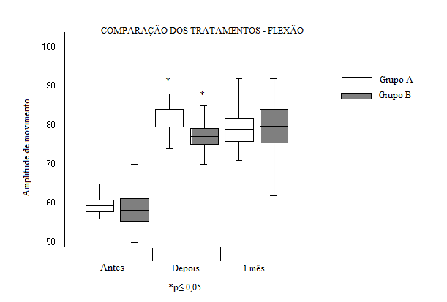
Fonte: Os autores.

Gráfico 1 – Comparação dos tratamentos realizados no GA e GB com relação à ADM de flexão de punho antes, depois e um mês após o término do tratamento.

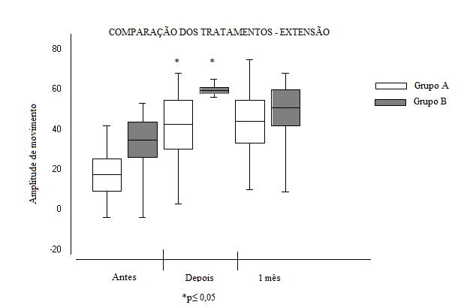
Fonte: Os autores.

Gráfico 2 – Comparação dos tratamentos realizados no GA e GB com relação à ADM de extensão de punho antes, depois e um mês após o término do tratamento.

